# **Module 12: verpleegtechnisch handelen 2 ANTWOORDEN**

# Lesweek 3: sondevoeding

* *Kijk in de literatuur en op de site van Vilans en geef het antwoord op de onderstaande vragen.*

Benoem enkele redenen waarom een zorgvrager een maagsonde kan hebben:

*Zorgvrager kan of mag niet eten (bijvoorbeeld bij tumoren aan de slokdarm), operatie aan mond of keel, zorgvragers met ernstig ondergewicht, zorgvragers die voeding slecht kunnen opnemen. Zorgvragers die niet kunnen slikken of kauwen.*

Op welke manieren/met welke systemen kan sondevoeding toegediend worden?

*Sondevoeding kan toegediend worden via:*

* *Neus-maag sonde*
* *Neus-twaalfvingerige darm sonde*
* *PEG sonde*
* *PEGJ sonde*
* 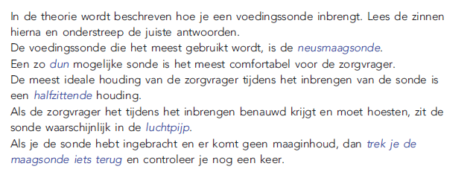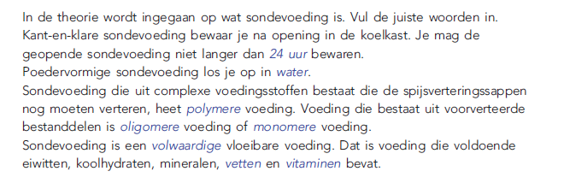*PEJ sonde*